Polytan soutient la fondation Lukas Podolski :
Inauguration du deuxième « STRASSENKICKER.COURT » de Cologne
Le projet « Langobardenplatz Gremberghoven » de la fondation Lukas Podolski et de l’association RheinFlanke gGmbH (prise en charge des jeunes et des réfugiés à travers le sport) a commencé dès la fin de l’année 2014 avec la collecte de fonds « LP2014 ». L’objectif commun était de rénover le centre jeunesse de la RheinFlanke à Gremberghoven mais aussi de créer un terrain de sport moderne et fonctionnel pour les enfants et les adolescents sur la place Langobardenplatz. Ceci se justifiait notamment du fait que le besoin d’aide à la jeunesse dans le quartier de Gremberghoven est élevé et qu’un nouveau centre jeunesse plus un nouveau terrain de sport forment une combinaison parfaite pour proposer des programmes de groupe ouverts et ciblés.
Grâce au soutien de nombreux partenaires (entre autres de Vonovia SE et de la ville de Cologne), la construction du terrain de sport, lequel comprend un mini-terrain de jeu en gazon synthétique et un terrain multifonctionnel pour le football, le basket-ball et le volley-ball, est désormais terminée. De plus, une nouvelle maison des jeunes composée de conteneurs maritimes transformés et aménagés a vu le jour juste à côté. Le budget visé a notamment pu être atteint grâce aux partenaires du projet. C’est ainsi que Polytan a également apporté sa contribution en proposant une offre intéressante et en renonçant à sa marge habituelle.
Dans le cadre d’un match d’ouverture pour les jeunes et les moins jeunes, le terrain de sport et le centre jeunesse – la « Grembox » – ont été officiellement inaugurés le mercredi 7 juin 2017, entre autres par la maire de Cologne Henriette Reker et le champion du monde Lukas Podolski.
Le mini-terrain de jeu et le terrain multifonctionnel ont été fournis par Polytan et représentent déjà le troisième projet « STRASSENKICKER.COURT » pour lequel la fondation Lukas Podolski a signé un contrat de construction avec le spécialiste des revêtements à usage sportif de Burgheim. Les deux autres projets se trouvent à Cologne-Bocklemünd (1 mini-terrain) et sur la place Holzmarkt dans le quartier colonais d’Altstadt-Süd (2 terrains multifonctionnels et 1 mini-terrain).
Sur la place Langobardenplatz qui vient d’ouvrir, les enfants et les adolescents du quartier Cologne-Gremberghoven peuvent dorénavant pratiquer une activité sportive sur un terrain en gazon synthétique de 15 x 20 m et un terrain multifonctionnel de 20 x 30 m. Ils peuvent venir taper dans le ballon sur un terrain LigaGrass Pro CoolPlus, un système de gazon synthétique robuste et amortissant les chocs de manière optimale qui a été rempli de sable pour permettre un entretien le plus simple possible. Pour la surface du terrain multifonctionnel, le choix s’est porté sur le revêtement polyvalent perméable à l’eau et résistant PolyPlay S. Malgré sa surface lisse, il est antidérapant et peut être utilisé tout au long de l’année.
Lukas Podolski, qui s’est certes informé régulièrement sur l’avancement des travaux et qui est venu deux fois en personne pendant la phase de construction, n’a cependant vu le résultat final qu’au moment de l’inauguration et a eu du mal à quitter le terrain : « Le terrain de sport et le centre jeunesse ont vraiment de la classe : à la fois moderne et professionnel, il s’agit toutefois d’un vrai terrain de foot comme ceux de mon enfance. C’était justement mon objectif dès le départ : donner la possibilité aux jeunes et aux enfants en partie issus de milieux défavorisés de pratiquer un sport sur des installations sportives de qualité, et ce gratuitement. Le tout naturellement dans ce que je considère comme « ma » ville, Cologne : il est particulièrement important pour moi d’exprimer mon attachement à cette ville et de lui rendre ce qu’elle a pu me donner. »

Légendes des photographies :
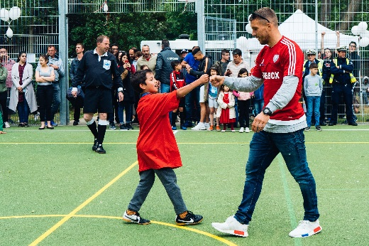 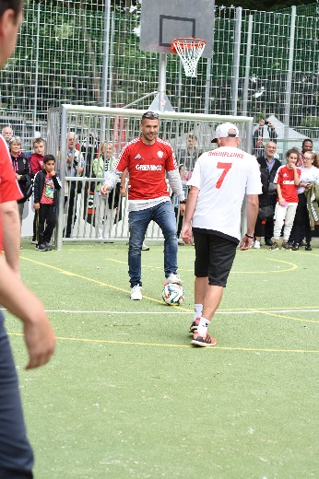 Einweihung_Langobardenplatz_2_6.jpg (Foto: Fondation Lukas Podolski)
Dans le cadre de l’inauguration de la « Grembox » qui s’est tenue le 7 juin, un « coup d’envoi pour les jeunes et les moins jeunes » a également été donné en compagnie du champion du monde Lukas Podolski.
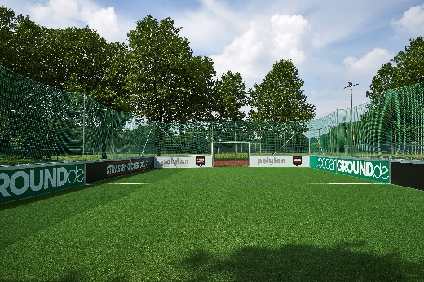 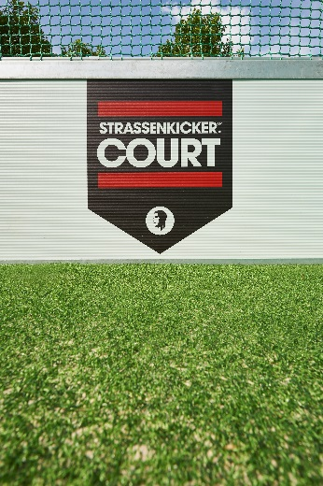
Minipsielfeld_Mocklemünd_Detail.jpg (Foto Sandra Schuck / Polytan)
Dès mai 2016, le premier « STRASSENKICKER.COURT » a été terminé à Cologne-Bocklemünd grâce à la fondation Lukas Podolski. Le mini-terrain de 20 x 13 m se compose d’un gazon synthétique Polytan LigaGrass Pro CoolPlus et est rempli de sable pour garantir un entretien facile.
Polytan GmbH :
Faire le meilleur revêtement au service des exploits sportifs, tel est l'idéal que poursuit Polytan depuis 1969. En gardant en permanence l'œil sur les dernières découvertes dans le champ de la médecine du sport, le spécialiste en revêtements pour sports d'extérieur n'a de cesse de perfectionner ses systèmes de revêtements synthétiques et de gazon synthétique. Aujourd'hui, les terrains en gazon synthétique ont non seulement des propriétés semblables à celles de l’herbe naturelle, mais ils offrent aussi d'excellentes qualités de jeu. La gamme des revêtements synthétiques de qualité supérieure va des revêtements amortissants et absorbeurs de chocs aux revêtements pour piste de vitesse, en passant par les terrains tout temps polyvalents. Outre le développement, la fabrication et la pose de ses propres revêtements sportifs, la gamme de services fournie par Polytan comprend aussi le marquage des lignes, les réparations, le nettoyage et l'entretien. Tous les produits répondent aux normes nationales et internationales actuellement en vigueur et sont dûment certifiés par les fédérations sportives internationales telles que la FIFA, le FIH, le World Rugby et l'IAAF.

Coordonnées de l’agence :
Seifert PR GmbH (GPRA)
Barbara Mäurle
Zettachring 2a
70567 Stuttgart
0711 / 77918-26
barbara.maeurle@seifert-pr.de

Coordonnées de la société :
Polytan GmbH
Tobias Müller
Gewerbering 3
86666 Burgheim
08432 / 8771
tobias.mueller@polytan.com

